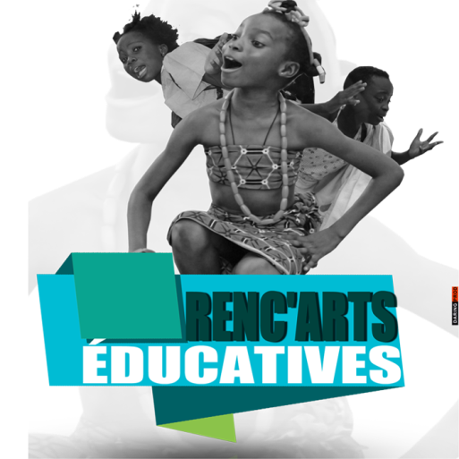
HOUNKPATIN
Mai 2017

Sommaire :
- Présentation de l’institution organisatrice
- Rapport moral : qu’est-ce qui a été fait ?
- analyse et perspectives
- Annexe : illustrations
- Remerciement

Résumé :
Du 25 au 28 Mai 2017, le Réseau Panafricain des Passionnés d’Arts et Culture a tenu la deuxième édition des Rencontres Culturelles Artistiques et Educatives à Porto-Novo, Bénin. Le compte rendu ici.

Introduction :
Initiées en 2015 par le conseil exécutif du réseau Panafricain des Passionnés d’Arts et Culture sous l’impulsion de monsieur Ange HOUNKPATIN, les rencontres culturelles Artistiques et Educatives (RenC’Arts Educatives) sont un projet de formation, de révélation et de suivi des potentiels représentant de la relève artistique du Bénin.
Créé pour participer à la préparation d’une relève artistique de qualité au Bénin, ce projet a pour but conjoint, d’être une plateforme d’éducation à un changement de comportement positif de la population en générale sur des faits sensibles de la société par le biais des arts visuels et de la scène. La première édition ayant eu lieu en Juin 2016, a permis de créer de spectacles de sensibilisation sur la question de protection de l’environnement à travers le thème « Protège la nature et la nature te protège ».
Cette année, elle a connu sa deuxième édition du 25 au 28 Mai 2017 autour de la thématique de la protection du droit de l’enfant à travers le thème « enfants, contons nos droits » tenue à Porto-Novo au Bénin.
Recevez ici le point global de la réalisation de cette deuxième édition

- Présentation de l’institution organisatrice :
- Le REPAC en Quelques mots :
Le Réseau Panafricain des Passionnés d’Arts et Cultures (REPAC) est une association, née de la volonté de jeunes promoteurs culturels d’Afrique, de prendre par la culture, pour amorcer le développement durable de l’Afrique ; impacter le monde à travers les arts et cultures et insérer également notre cher continent dans le processus de développement durable.
Le REPAC a pour but, d’éduquer à travers les arts de la scène (théâtre, danse, music, conte, etc.) ; de former la jeunesse sur les questions de développement durable basé sur la culture ; de faire de l’Afrique, un pôle d’excellence en matière d’arts et cultures.
Tout ceci, à travers des actions tels que les prestations artistiques, les tournés de spectacles ; les formations en gestion des projets et arts de spectacles, en administration et entreprenariat culturel ; et l’organisation des festivals dont Les Rencontres Culturelles Artistiques et Educatives (RenC’Arts Educative Bénin)
- Les RenC’Arts Educatives en bref : C’est quoi RenC'Arts Éducatives ?
Initié en 2015 par le conseil exécutif de l'association culturelle REPAC-Bénin, les Rencontres Culturelles Artistiques et Éducatives du Bénin (RenC’Arts Educatives) sont un projet qui, en concordance avec les deux premiers objectifs de cette association, vise à éduquer et impacter la population par le biais des arts en se focalisant sur des thématiques éducatives précises.
  - En mot simple : RenC’Arts Educatives, un nouveau concept
UN CONCEPT banal : Éduquer pour l’art, Éduquer par l’art.
- Éduquer pour l’art : A travers ce concept, le REPAC se donne la mission d’éduquer/former la jeunesse, les enfants de 05 à 15ans à la pratique artistique. Le type d’arts autour duquel les enfants seront formés est le conte (pour les 5 premières éditions).
- Eduquer par l’art : A travers ce concept, le REPAC voudrait utiliser cet art éducatif qu’est le conte pour sensibiliser la population. Dépasser l’habitude de sensibilisation classique et expérimenter cette nouvelle forme pour provoquer un changement de comportement au sein de la population. Le thème de cette 2ème édition est "ENFANTS, CONTONS NOS DROITS" pour dire non aux violations des droits de l'enfant
  - Une cible peu exploitée :
Il est important de remarquer que si nous voulons avoir un changement de comportement durable, une relève artistique de qualité qui va exceller dans le temps, ce n’est pas sur ceux qui le font déjà et pas bien qu’il faut agir. Mais il faut complètement retourner à la base. Prendre les nouvelles "crèmes", les nouvelles "plantes" qui n’ont pas encore été métamorphosées.
C’est donc fort de cela que le REPAC a choisi diriger ces formations vers les enfants de 05 à 16 ans. Car selon le développement psychomoteur de l’enfant, c’est la tranche d’âge propice à toutes les assimilations (bonnes comme mauvaises), c’est la voie décisive vers un changement de comportement. et si à cette étape, les enfants ne sont pas ‘’bien chargés’’ positivement, demain il leur sera un peu plus difficile de se redresser. Et de surcroît le niveau primaire demeure malheureux et désert en matière d'événements culturels (tout est orienté vers le secondaire). Alors ce projet a choisi préparer le terrain pour ceux du secondaire. Former une relève artistique de qualité.
  - Le projet en termes clairs :
Dans un premier temps, sont d’abord formés des moniteurs de conte (apprendre comment encadrer des enfants au conte) pour, à leur tour, aller former des enfants à la pratique du conte. Ces moniteurs ont pour mission de donner le B A, BA du conte et de la scène à ses bouts d’choux. Leur apprendre à utiliser le conte pour communiquer à une cible donnée. Ainsi ils pourront sortir en fin d’initiation, deux spectacles de conte de chaque école. Les différents spectacles créés seront restitués pendant le festival. Afin que, de tous les participations, le jury commit à cet effet, puisse en sélectionner
- Un(e) meilleur(e) potentiel(le) conteur (euse)
- Un(e) meilleur(e) potentiel(le) acteur (trice)
- Un(e) meilleur(e) Espoir de la relève artistique qui recevra le GRAND PRIX DU JURY DE LA RELÈVE ARTISTIQUE.
Ces meilleurs sélectionnés seront inscrits au programme CAO-BENIN (Classe d'Arts Oratoires) pour approfondir la formation et bénéficier d’une promotion sur une période allant de 02 à 05ans sur le plan local, national, régional et international.
RenC'Arts Éducatives, mettons les arts de #scène au service d'une éducation juvénile #saine.
    - Rapport moral de la 2ème édition de RenC’Arts Edu: qu’est-ce qui a été fait ?
Démarré le jeudi 25 Mai 2017, la deuxième édition des RenC’Arts Educatives s’est déroulé suivant un programme d’activités bien déterminé, joint en annexe, qui s’est achevé le dimanche 28 Mai 2017. Cette deuxième édition placée sous la thématique de la protection des droits de l’enfant avec un clin d’œil au mariage des enfants s’est tenue dans la capitale du Bénin, Porto-Novo principalement sur trois sites. Il s’agit du centre d’études Musical, artistique et de l’animation culturelle (CEMAAC) à koutongbé, du cabinet Python Forum à Gbodjè, de l’Ecole Primaire Publique de Dowa Dévoukanmè, et du siège de l’association à Akonaboè sans oublié les rues et les environs de ces quartiers de ville. Ces quatre jours et quatre sites qui ont connu son déroulement ont été occupés par différentes activités.
- Atelier de formation : "A L’ECOLE DES AINEES" tenue sur la pratique du conte autour du thème « mon corps et ma voix pour le conte ».
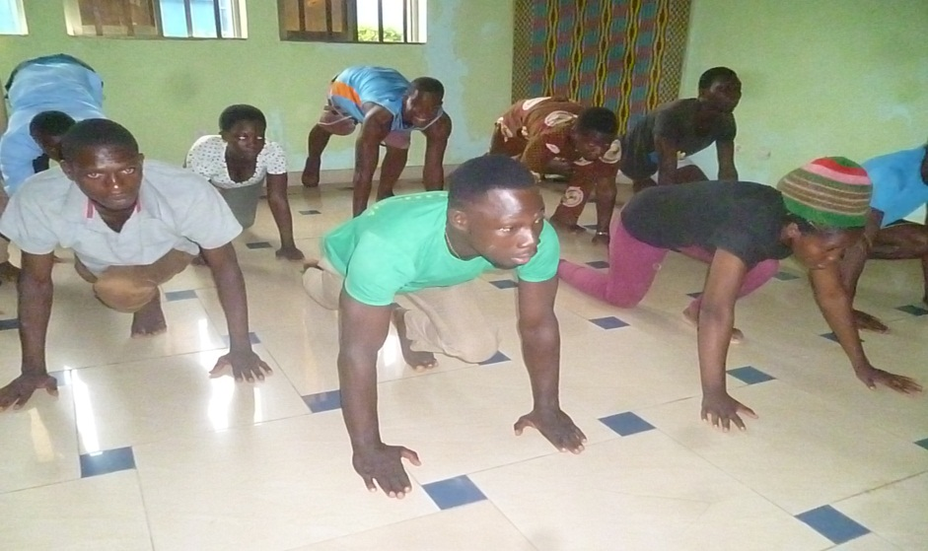
Cet atelier a été animé par monsieur Serge Zossou, Expert Culturel, enseignant au département des Arts de l’INAAC/UAC (Institut National des Arts et de l’Administration Culturelle de l’Université d’Abomey Calavi du Bénin) et PDG du cabinet PITHON FORUM le jeudi 25 Mai 2017 de 08h à 12h, cet atelier a permis à 10 jeunes conteurs (potentiels moniteurs de conte dont la liste est annexé au présent rapport) d’aiguiser leur pratique artistique du conte, d’acquérir de nouvelles connaissances autour de la pratique de cet art, et d’échanger sur la thématique. Tenu dans la salle de formation du Cabinet Python Forum, cet atelier a permis également à la finalisation du spectacle de conte de sensibilisation sur le thème de l’année intitulé ENFANTS, CONTONS NOS DROITS.
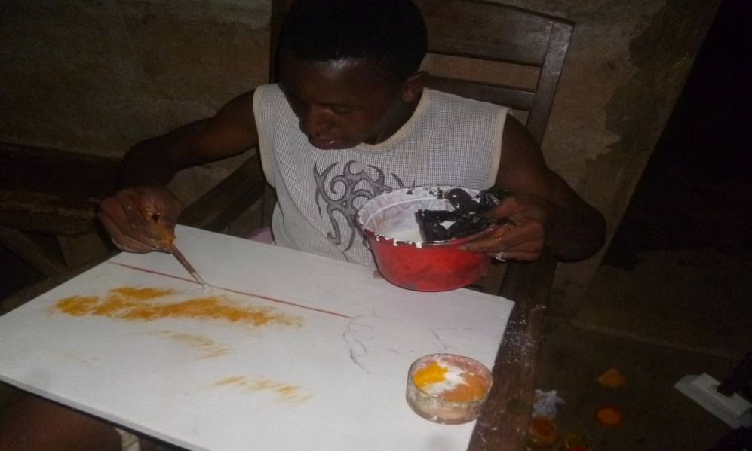
- Atelier de production : ce même jeudi 25, de 14h à 19h a eu lieu au siège de REPAC à Akonaboè, 5ème Arrondissement de Porto-Novo, Bénin, l’atelier de production de la section peinture du réseau. Cette section artistique née avec la 1ère édition des RenC’Arts Educatives a réuni ses deux membres actifs pour travailler sur le thème « mon pinceau contre la violation des droits de l’enfant ». Cet atelier a permis aux deux (02) jeunes artistes peintre en formation de produire des œuvres d’arts plastiques pour sensibiliser sur la protection du droit de l’enfant. Au final deux tableaux ont été produits pour être présenté au public à la soirée de restitution le vendredi 26.

- Soirée de restitution : le vendredi 26 Mai, s’est tenu la restitution des différentes productions artistiques réalisées à cet effet et les prestations artistiques accessoires devant servir d’intermèdes. Cette journée a démarré par un rassemblement de tous les participants avec le comité d’organisation à 10h 30 min au CEMAAC. après l’uniformisation et la mise à jour du programme de la journée, les participants ont été convié à un déjeuner avant de se retrouver au point de départ de la caravane à 14h qui a eu comme itinéraire du Carrefour Dangbéklounon au Cemaac en passant par l’église Saint Pierre et Paul, l’école Primaire de Koutongbé et le CEG Koutongbé. Une petite animation s’est tenue devant ces points d’arrêts pour échouer devant le centre pour drainer du public pendant environ une heure.
Les restitutions, elle-même ont démarré à 17h pour voir défiler quatre catégories de prestations :
- Les spectacles des enfants initiés à l’art du conte par les moniteurs envoyé dans les écoles : Au total huit (08) enfants en compétition ont produit huit différents contes sur la protection du droit de l’enfant. Cette restitution est une course au sacre de la parole de cette édition ; la course au grand prix du Jury pour la Relève Artistique sous l’œil averti du jury composé pour la circonstance de spécialistes des arts.
- La présentation des deux tableaux d’arts produits en atelier par les jeunes peintres en formation sur la même thématique.
- La présentation du spectacle de cette édition : il s’est agit ici du spectacle phare produit par les comédiens de REPAC sous la responsabilité de Jespel AYETOLOU avec l’œil averti de Serge Zossou pour sa finalisation et son toilettage au sortie de l’atelier de conte. Un spectacle de conte théâtralisé d’une durée de 30 min sur le thème de l’édition, dont il porte d’ailleurs le titre.
Les spectacles intermèdes : il faut noté que tout ceci a été entrecoupé par d’autres spectacle intermèdes tels des danses traditionnelles et des comédies musicale assurées par le groupe kini-kini, sans oublié les enfants conteurs de la 1ère promotion de la Classe Artistique et d’Oralité en formation et l’artiste conteur professionnel Christian Djossou alias Djoss Cool.
La soirée a pris fin à 19h 45 et c’est ZOUKPE Dorinelle, élève en classe de 6ème au CEG DOWA qui remporte le prix de la RELEVE ARTISTIQUE. Elle bénéficie d’une bourse de formation pour approfondir son initiation en arts oratoires au sein du PROGRAMME CAO-BENIN (Classe Artistique et d’Oralité)
Tout a été soldé par un diner offert par le comité d’organisation
- Nuit de conte autour du feu :
Au lendemain de la soirée de restitution, rendez-vous a été pris sur l’esplanade de la cour de l’école primaire publique de Dowa Dévoukanmé à partir de 19h, c’est-à-dire au du samedi 27 Mai 2017. A ce rendez-vous ayant réuni les chefs locaux, les Scouts, les membres de REPAC, les enfants du quartier et leurs parents accompagnés de quelques sages, le comité d’organisation des RenC’Arts II a tenu le pari de l’organisation de la nuit des contes autour du feu. 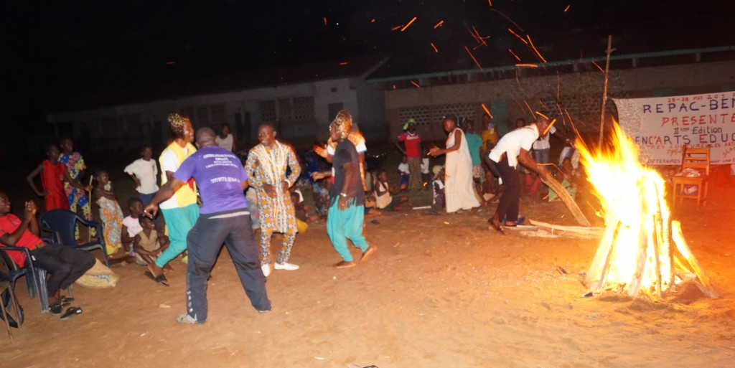

Après le rituel d’allumage du feu par le district scout de l’INJEPS, s’en est suivi après les petites animations, le mot de bienvenue du responsable local présent et du Directeur de REPAC. Et pour ouvrir le bal des contes, ce fut monsieur Gastel DATINNON, Manager général de REPAC qui a donné cet honneur au comité et ce plaisir à la foule de présenter un conte de 10 min avec un slogan qui est resté dans le cœur et sur les lèvres des participants. A sa suite, différents passages pour différents contes merveilleux et éducatifs ont été écoutés, accompagnés des séquences d’humour. Tout ceci pour voir la fête prendre fin à 22h par un petit cocktail offert par des personnes ressources du quartier.
- Soirée bilan :
Soirée exclusive entre les membres répacois et le comité d’organisation au siège de REPAC, le Dimanche 28 Mai a été consacré au bilan entre les membres afin que chacun puisse faire son évaluation et énuméré ce qui n’aurait pas marché et tracer les perspectives pour l’avenir. Cette séance bilan a permis au comité de faire l’analyse globale de l’organisation de la deuxième édition des RenC’Arts Educatives et de faire l’évaluation général des points faibles et des points forts afin de mieux avancer. Cette soirée a permis la production du présent rapport.
    - Evaluation générale
Il convient de faire une analyse objective de l’organisation de la deuxième édition des Rencontres Artistiques Culturelles et Educatives du Bénin en vue de bonne perspectives pour l’amélioration des éditions à venir
- Ce qui a marché :
Evidemment malgré la réussite observée, il faut noter qu’il y eu des point de défaillance, sur lesquelles il importe de revenir, des points qu’il importe de souligner afin de voir dans quelles mesure redresser la pente pour plus d’impact afin d’atteindre un point culminant de développement. Au nombre de ce qui n’a pas marché, nous avons par exemple :
- Le nombre de participant des enfants conteurs ayant passé de 40 à 30
- Le nombre total de participant estimé au préalable à plus de 1000 s’est vu considérablement réduit du fait qu’il n’y ait plus eu la grande caravane prévue avec les marionnettes géantes destinées à drainer plus de monde des marchés et des écoles vers le centre culturel
- L’absence dans la réalisation des ateliers de formation sur le code de l’enfant et la déclaration universelle des droits de l’homme. Qui est dû aux moyens insuffisants.
- L’absence dans la réalisation de la tournée scolaire prévue avec les meilleurs spectacles retenus pour une vulgarisation dans les 12 départements
3. Perspectives :
Au regard des réussites et des échecs, il nous revient de définir de nouvelles stratégies afin de mieux atteindre les objectifs et mieux impacter la société par nos actions. En tenant également compte des témoignages, nous pouvons dire que cette action engagée par IRIKPE en partenariat avec REPAC, a sa raison d’être et de surcroit la thématique autour de laquelle cette action a tourné qui est celle du droit de l’homme en générale et de la protection du droit de l’enfant en particulier est bien d’actualité et très vaste. Pour cela il serait plus convenable de creuser d’avantage cette thématique et d’en décortiquer d’autres angles encore.
Ainsi, il a été retenue reconduire la tournée scolaire de vulgarisation des droits de l’enfant à l’édition suivante avec les spectacles de sensibilisation. Utiliser donc la troisième édition comme une édition consacrée cette fois ci aux droits de l’homme en générale. Cette troisième édition sera étendue sur Six mois ;

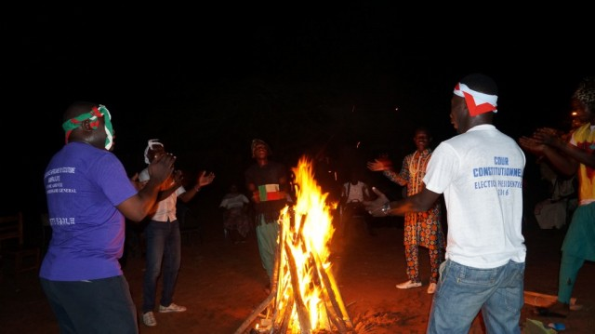
Galeries :
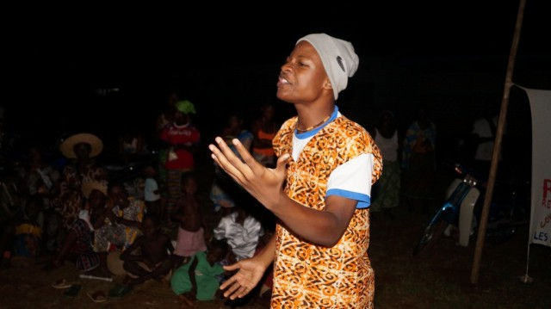
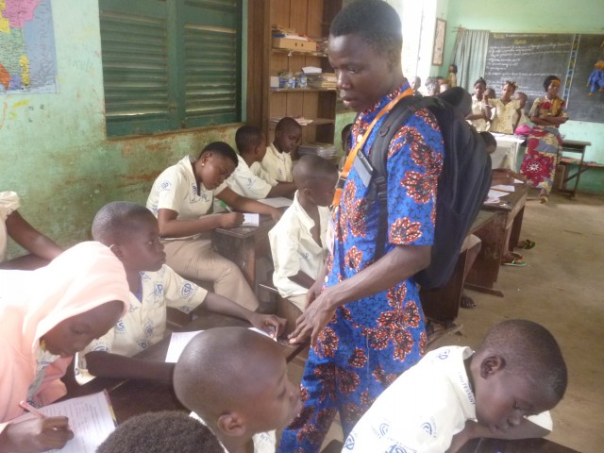
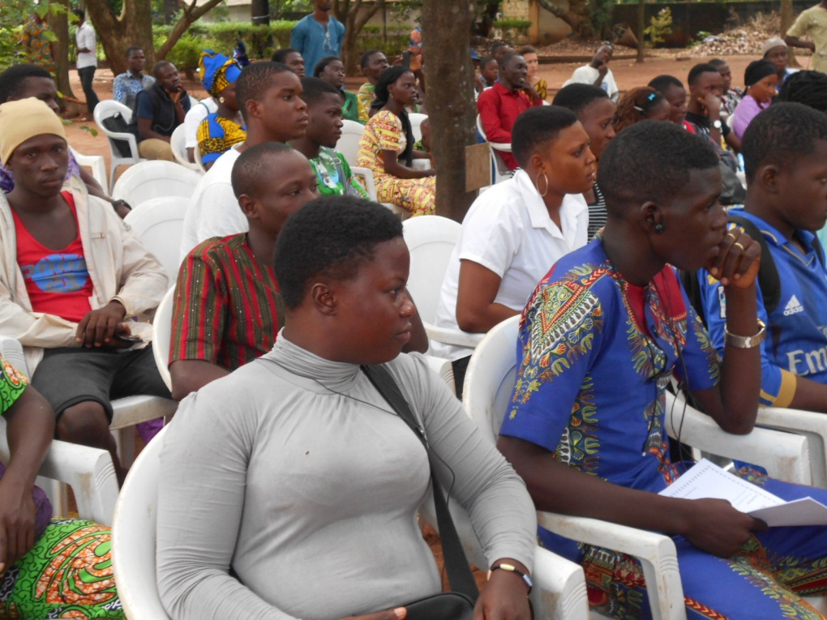
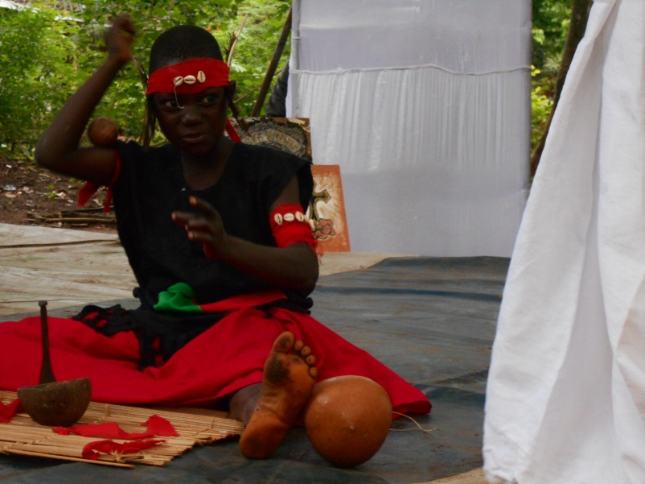

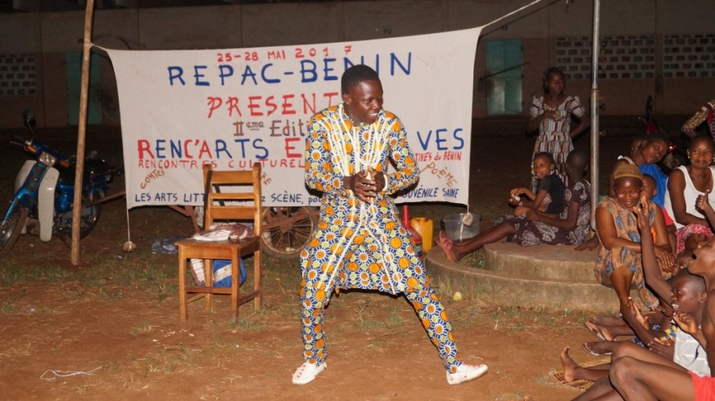
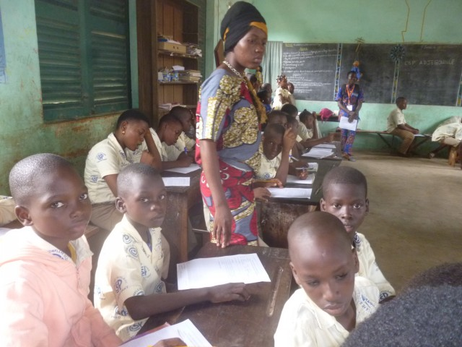
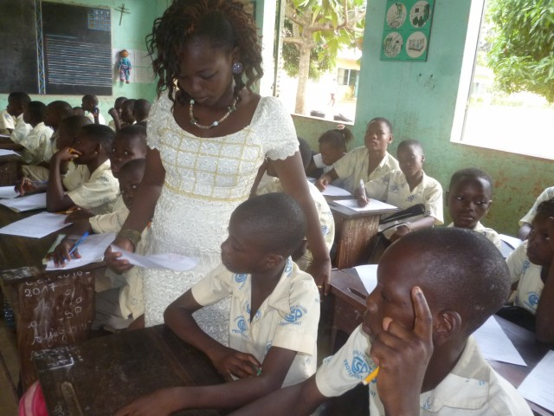
Remerciement
Nous disons merci à :
- REPAC-BENIN
-Bénin show bizz (BSB)
-INFO Culture
- Radio Benin Culture (RBC)
-Daring Production
- El shadaî Production
- Davnice evenementiel
- Jardin des Plantes et Culture (JPN)
- BLACKOSS Attitude
- Boulangerie OLUWATOBI
- Agence GMC-Benin
- Centre d’étude musicale, Artistique et d’animation Culturelle (CEMAAC)
- Association des récréologues de l’NJEPS

